**WEB MAGANG KEPENDIDIKAN**

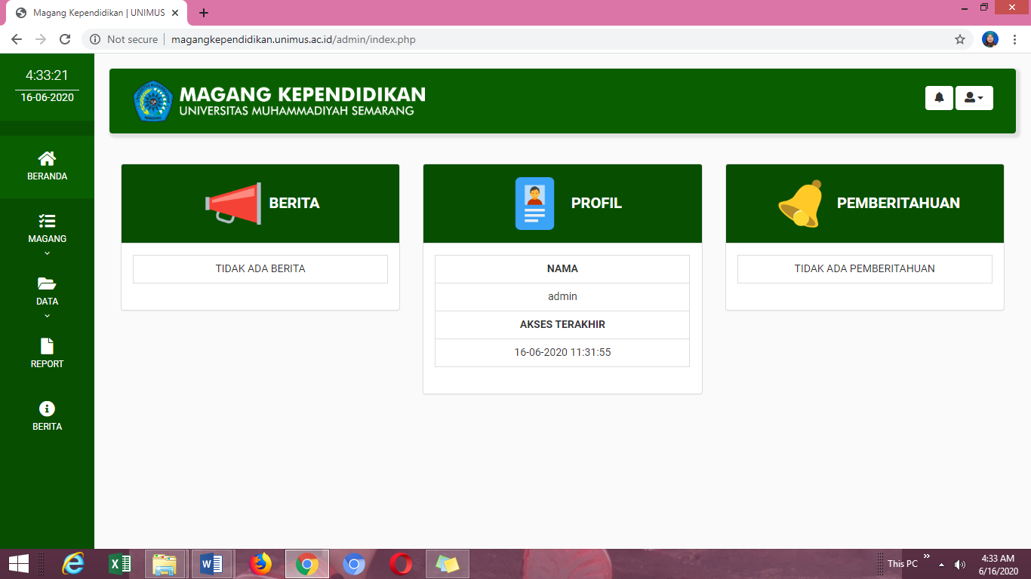

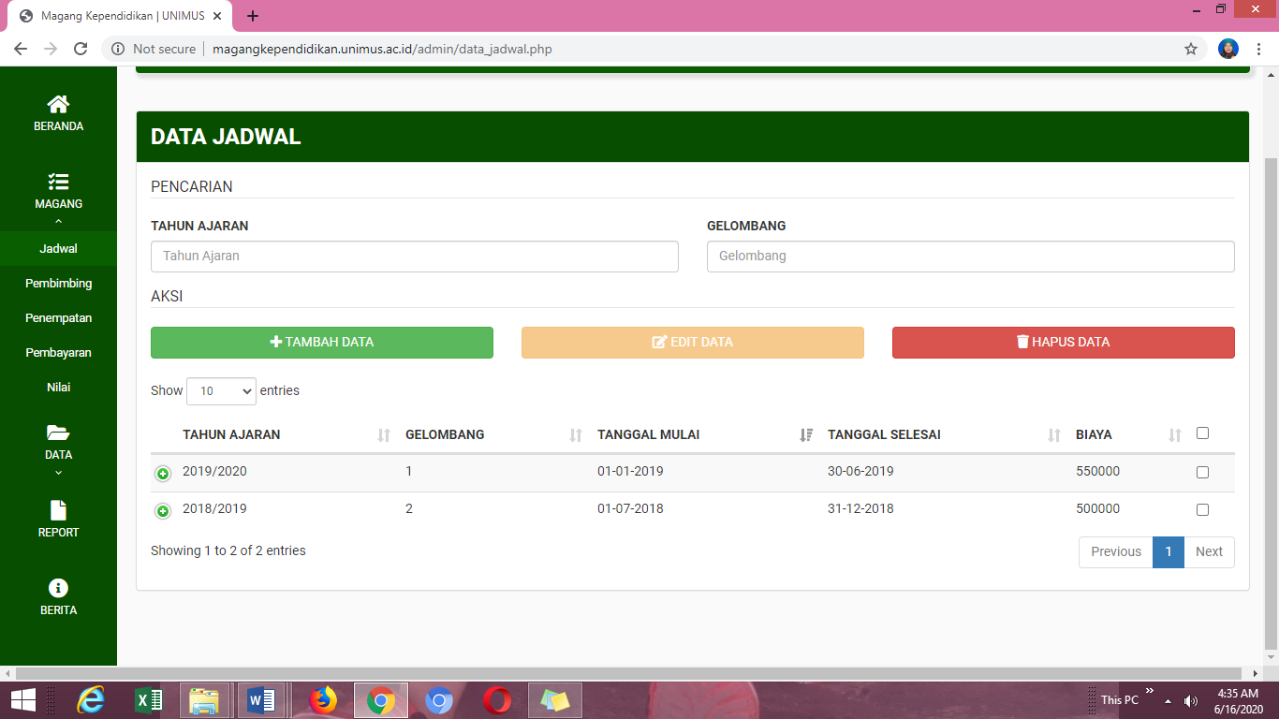

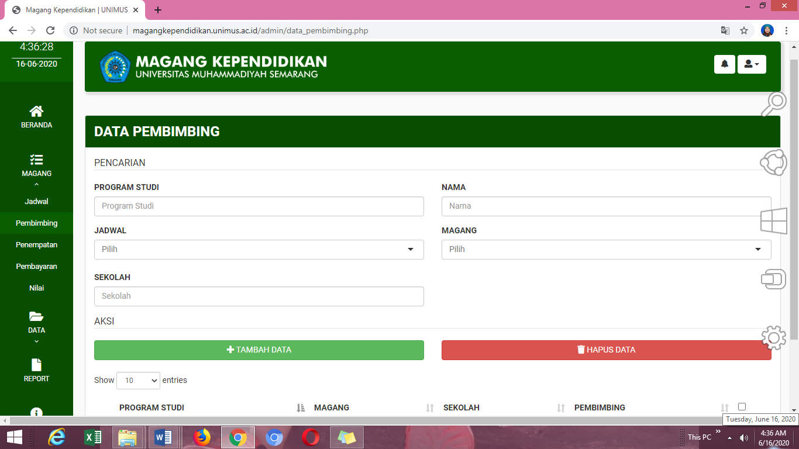

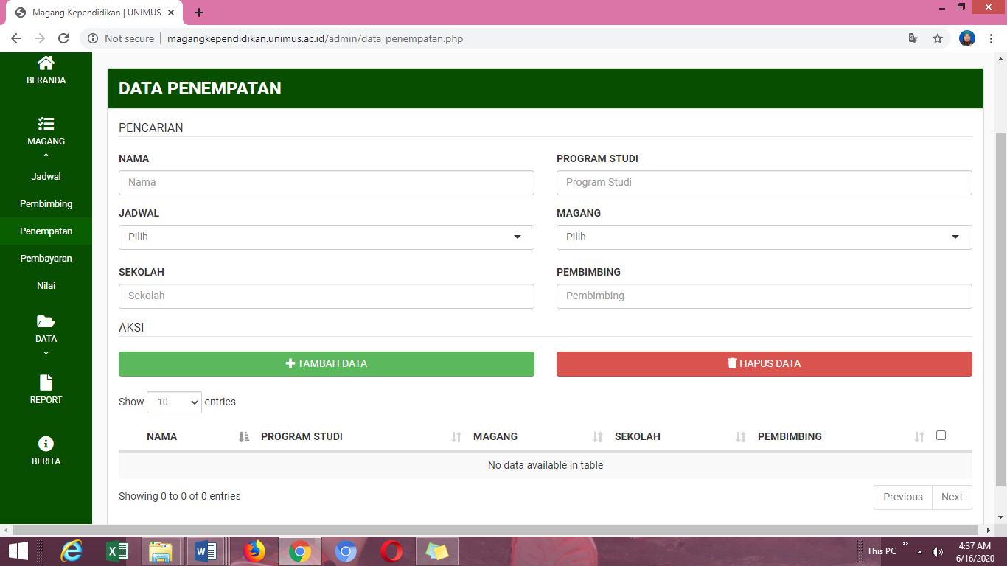

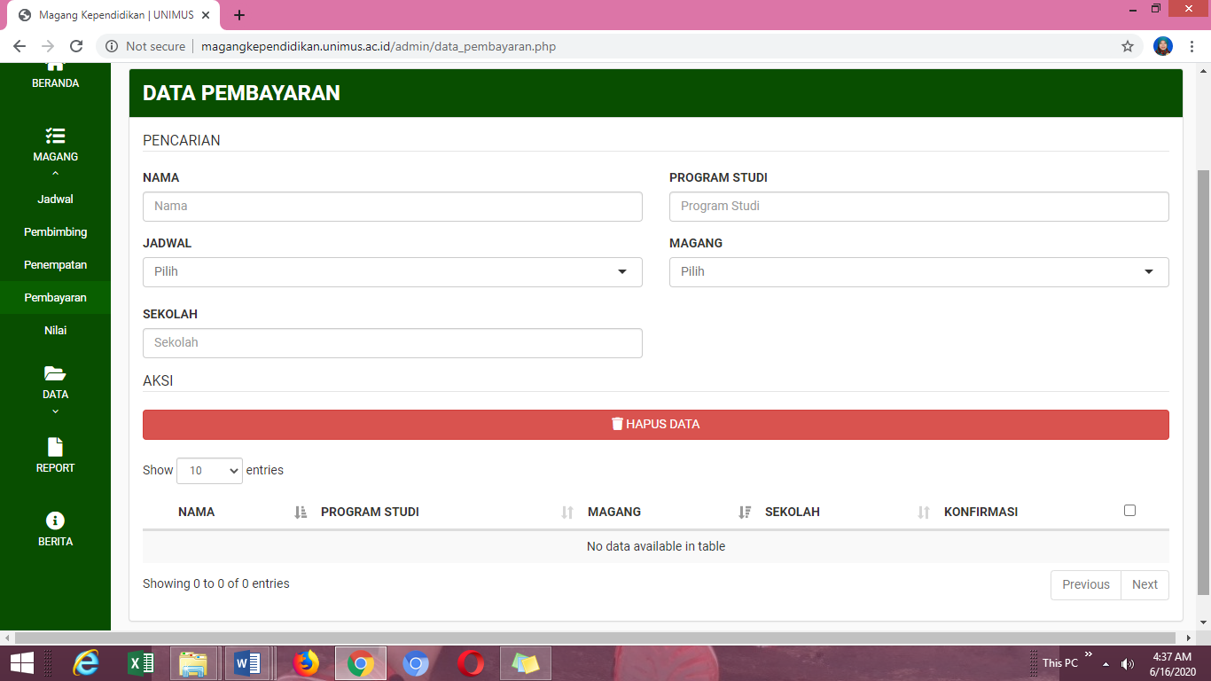

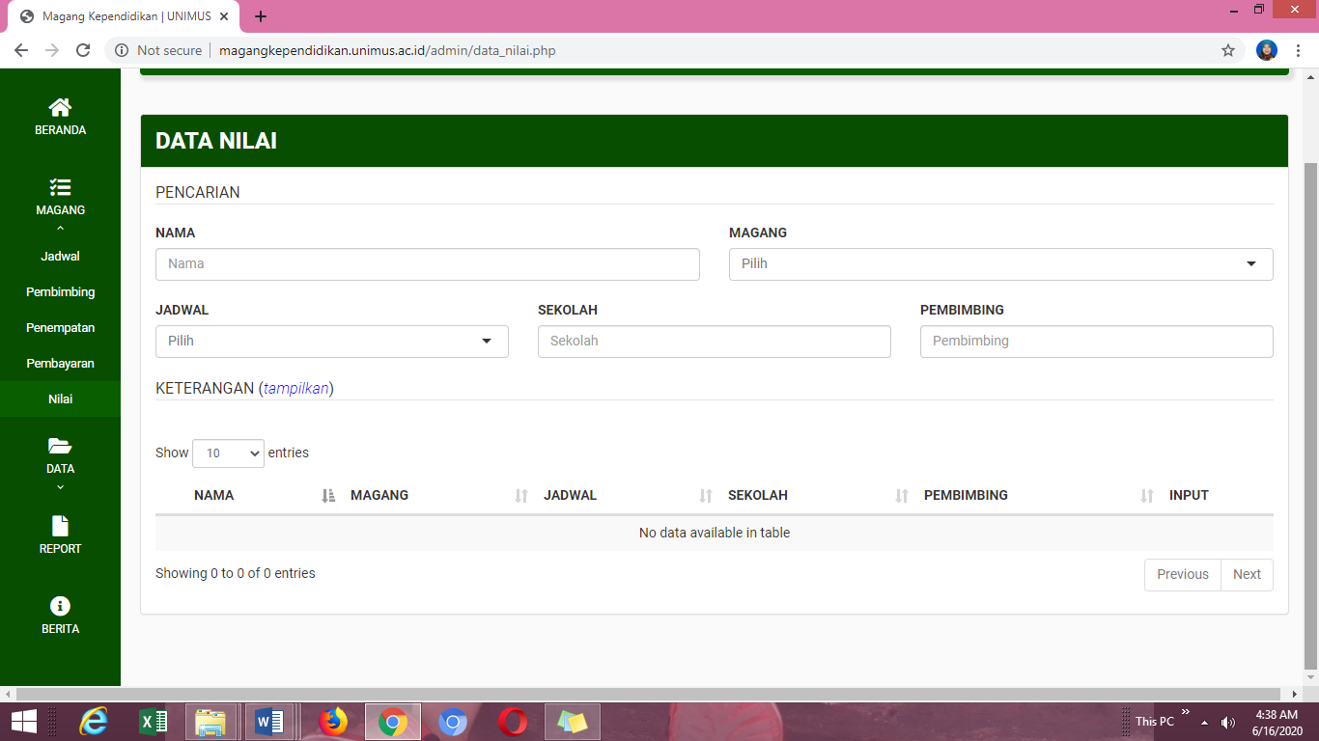

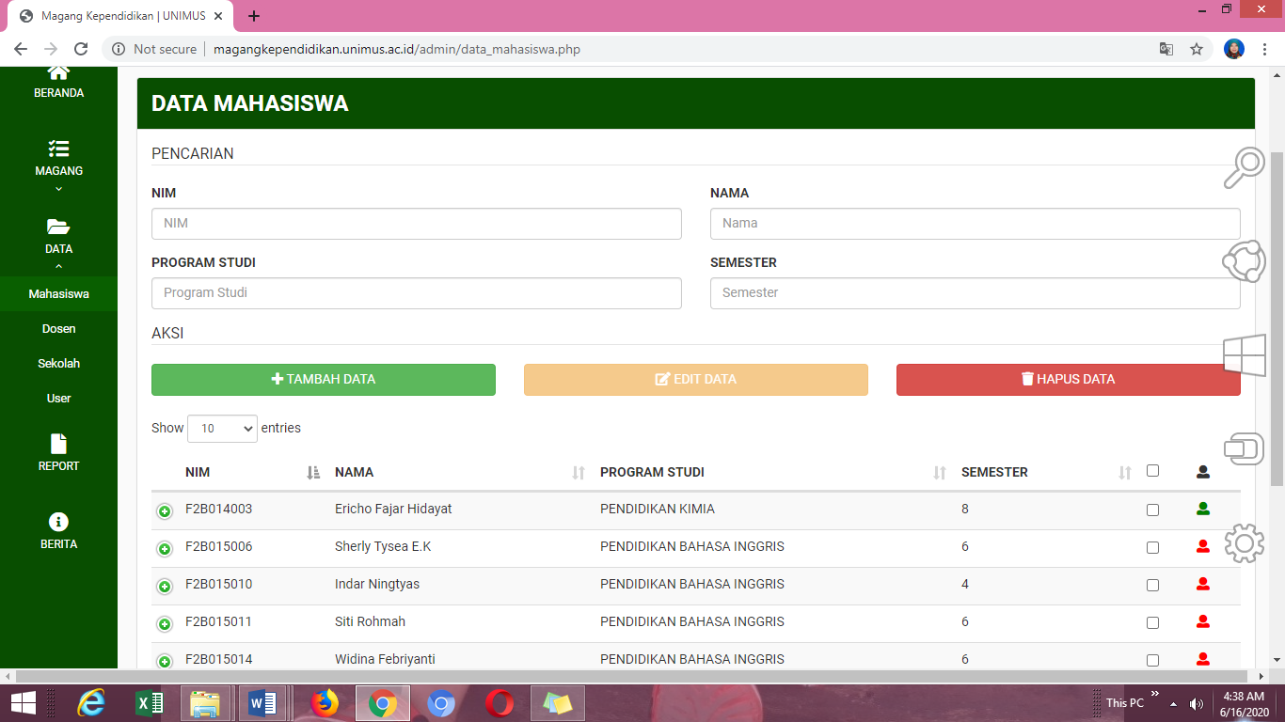

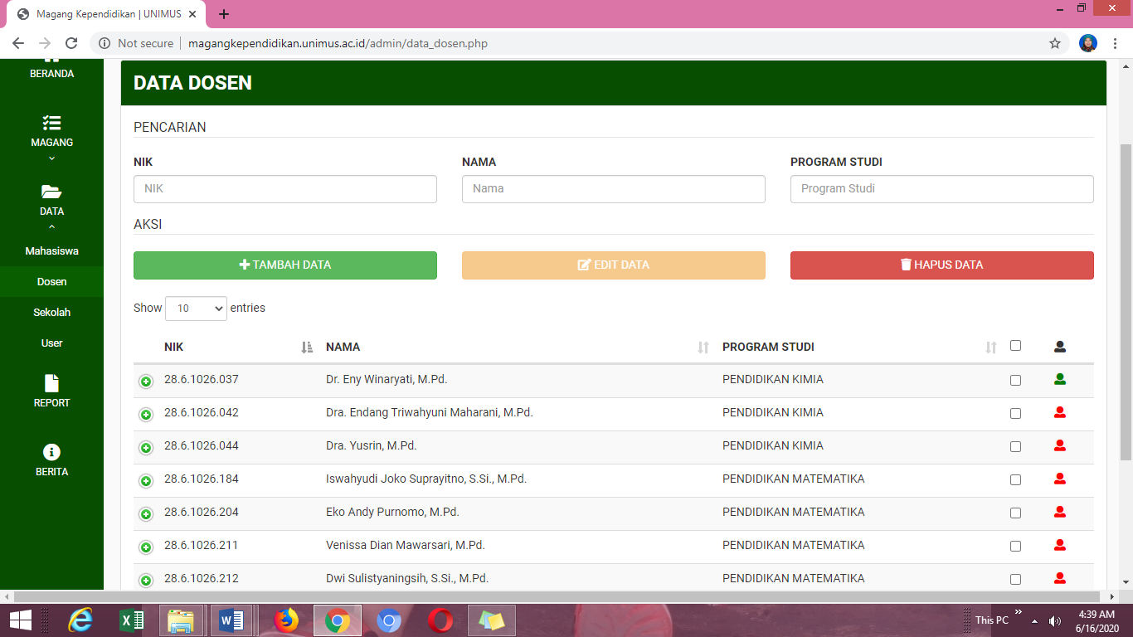

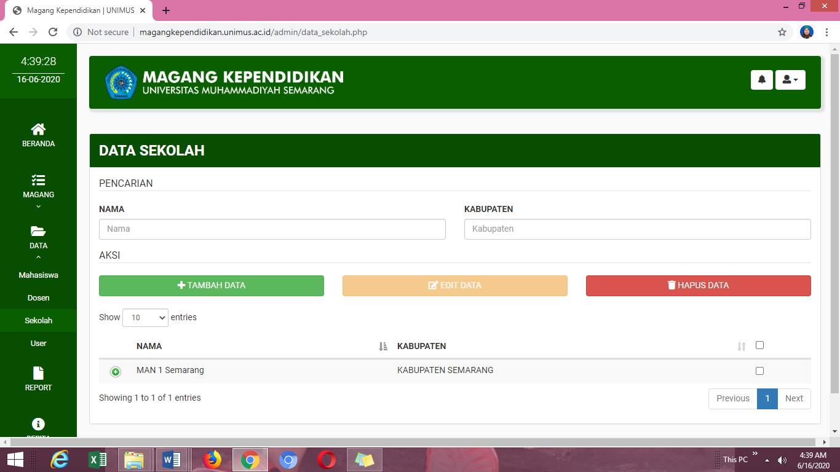

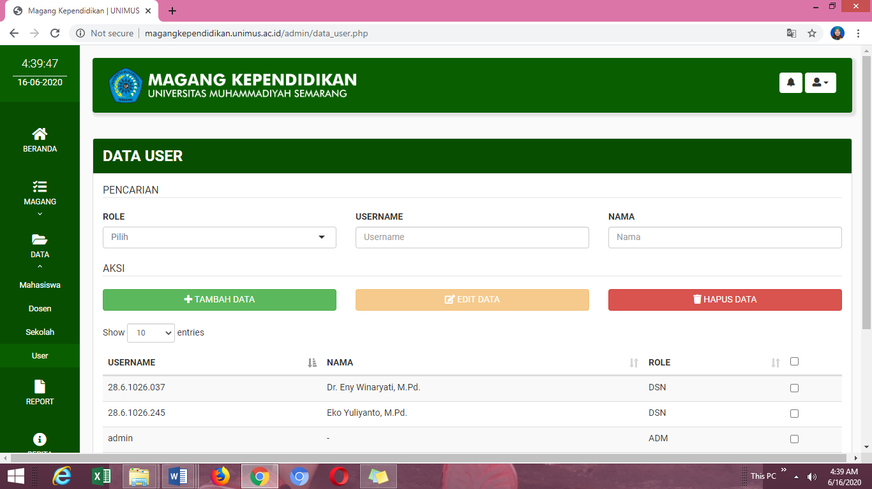

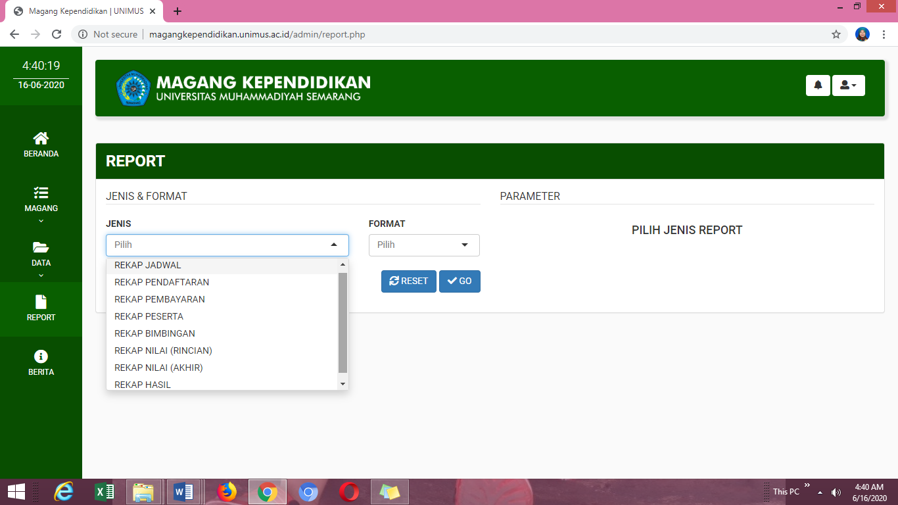

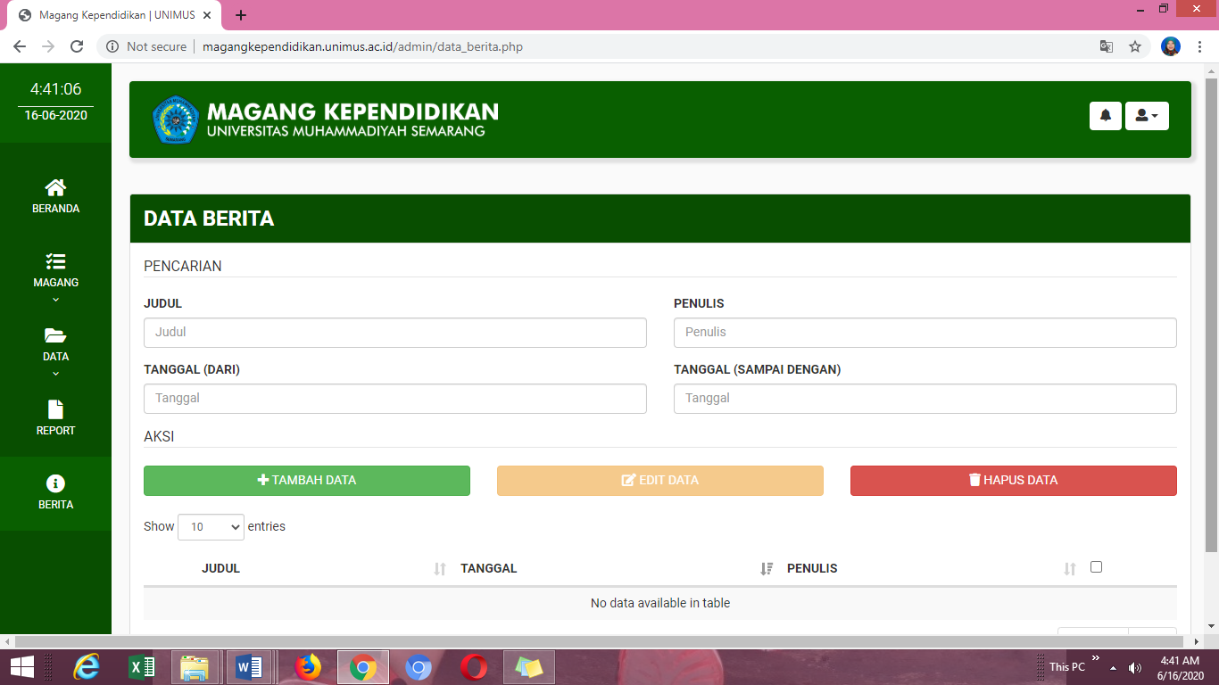

**Yang harus ditambahkan :**

1. Mahasiswa bisa Upload dari tugas yag diberikan pada saat pembekalan
2. Dosen atau admin bisa upload media pembelajaran dari tugas kuliahmahasiswa
3. Mahasiswa bisa Download.

Kimia

Bahasa Inggris

Matematika

Media Pembelajaran

1. Poster
2. Informasi Narasumber, waktu, link zoom
3. Materi

Jurnal Harian

MAGANG DI SEKOLAH

PEMBEKALAN SERI 2 : prodi

PEMBEKALAN SERI 1

PEMBEKALAN MAGANG

PEMBEKALAN SERI 3 : kaprodi

PEMBEKALAN SERI 4

1. Tanggal, hari, jam
2. Deskripsi kegiatan
3. Berkas kegiatan :

* **Perencanaan**
* **Proses : bukti di upload**
* **Penilaian : bukti di upload**

1. Link materi dan media

Jadwal mengajar mahasiswa

* 30 menit sebelumnya dosen harus mencek mahasiswa siap mengajar.
* Magang 1 dan 2 dilaksanakan tahun 2021-2022
* Tugas Guru
* Tugas Dosen
* Tugas Mahasiswa/Kewajiban mahasiswa
* Penilaian Softfile rubrik yang sederhana